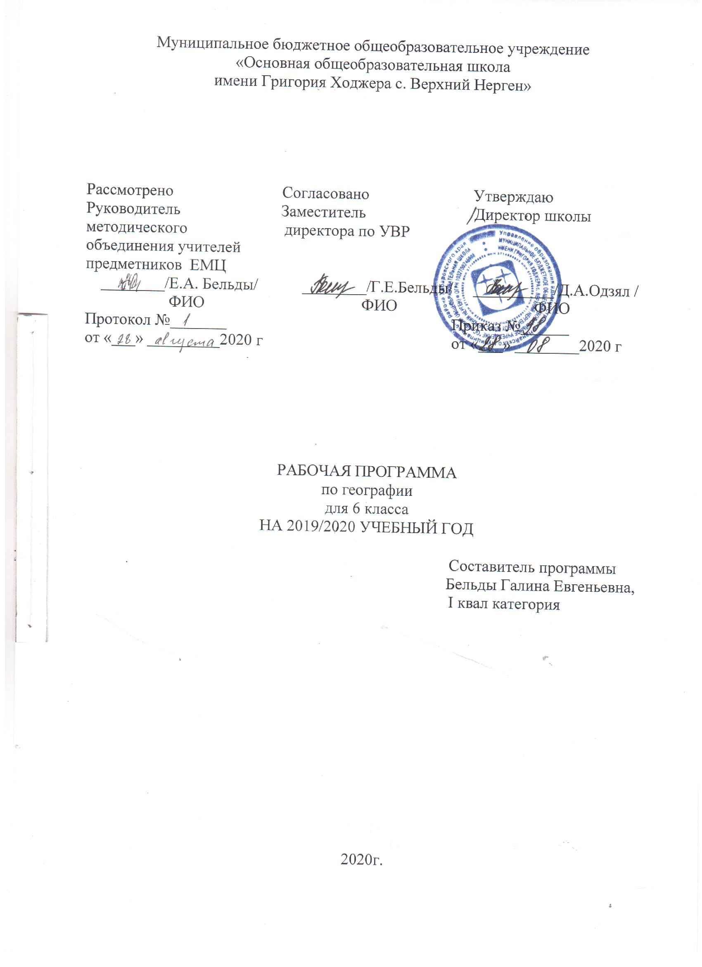Пояснительная записка
Рабочая программа по географии разработана на основе:
- требований Федерального государственного образовательного стандарта основного общего образования, утв. приказом Минобрнауки России от 17.12.2010 № 1897,
- Федерального перечня учебников в соответствии с приказом Министерства образования и науки Российской Федерации, учебными программами к УМК, рекомендованные МО и Н РФ (изд. «Просвещение»)
- учебным планом МБОУ ООШ с. Верхний Нерген на 2020-2021 учебный год;
- Годовым календарным графиком учебного процесса МБОУ ООШ с. Верхний Нерген на 2020-2021 учебный год;
- Примерной программы основного общего образования по географии;
- авторской программы курса к УМК под ред. А.А.Лобжанидзе «География. Планета Земля».
Программа составлена для учащихся 6-х классов общеобразовательной школы, изучающих предмет в объёме обязательного минимума содержания на базовом уровне (1 час в неделю). Срок реализации 2020-2021 учебный год (34 недели). Объём часов учебной нагрузки, отведённых на освоение рабочей программы определён федеральным учебным планом основного общего образования и учебным планом образовательного учреждения.
Цели и задачи предмета:
Рабочая программа направлена на достижение основной цели географии в системе основного общего образования – формирование у учащихся умения использовать географические знания и умения в повседневной жизни для объяснения, оценки и прогнозирования разнообразных природных, социально-экономических и экологических процессов и явлений, адаптации к условиям окружающей среды, обеспечения безопасности жизнедеятельности и экологически сообразного поведения в окружающей среде.
Задачи:
1) сформировать первичные компетенции использования территориального подхода как основы географического мышления для осознания своего места в целостном, многообразном и быстро изменяющемся мире и адекватной ориентации в нем;
2) сформировать представление и основополагающих теоретических знаний о целостности и неоднородности Земли как планеты людей в пространстве и во времени, основных этапах ее географического освоения, особенностях природы, жизни, культуры и хозяйственной деятельности людей, экологических проблемах на разных материках и в отдельных странах;
3) овладеть элементарными практическими умениями использования приборов и инструментов для определения количественных и качественных характеристик компонентов географической среды, в том числе ее экологических параметров;
4) овладеть основами картографической грамотности и использования географической карты как одного из языков международного общения;
5) овладеть основными навыками нахождения, использования и презентации географической информации;
6) сформировать умения и навыки использования разнообразных географических знаний в повседневной жизни для объяснения и оценки явлений и процессов, самостоятельного оценивания уровня безопасности окружающей среды, адаптации к условиям территории проживания, соблюдения мер безопасности в случае природных стихийных бедствий и техногенных катастроф;
7) сформировать представление об особенностях деятельности людей, ведущей к возникновению и развитию или решению экологических проблем на различных территориях и акваториях, умений и навыков безопасного и экологически целесообразного поведения в окружающей среде.
Планируемые предметные результаты освоения предмета
В результате изучения курса «География. Планета Земля» выпускник научится
- выбирать источники географической информации (картографические, статистические, текстовые, видео- и фотоизображения, компьютерные базы данных), адекватные решаемым задачам;
- ориентироваться в источниках географической информации (картографические, статистические, текстовые, видео- и фотоизображения, компьютерные базы данных): находить и извлекать необходимую информацию; определять и сравнивать качественные и количественные показатели, характеризующие географические объекты, процессы и явления, их положение в пространстве по географическим картам разного содержания и другим источникам; выявлять недостающую, взаимодополняющую и/или противоречивую географическую информацию, представленную в одном или нескольких источниках;
- представлять в различных формах (в виде карты, таблицы, графика, географического описания) географическую информацию, необходимую для решения учебных и практико-ориентированных задач;
- использовать различные источники географической информации (картографические, статистические, текстовые, видео- и фотоизображения, компьютерные базы данных) для решения различных учебных и практико-ориентированных задач: выявление географических зависимостей и закономерностей на основе результатов наблюдений, на основе анализа, обобщения и интерпретации географической информации объяснение географических явлений и процессов (их свойств, условий протекания и географических различий); расчет количественных показателей, характеризующих географические объекты, явления и процессы; составление простейших географических прогнозов; принятие решений, основанных на сопоставлении, сравнении и/или оценке географической информации;
- проводить с помощью приборов измерения температуры, влажности воздуха, атмосферного давления, силы и направления ветра, абсолютной и относительной высоты, направления и скорости течения водных потоков;
- различать изученные географические объекты, процессы и явления, сравнивать географические объекты, процессы и явления на основе известных характерных свойств и проводить их простейшую классификацию;
- использовать знания о географических законах и закономерностях, о взаимосвязях между изученными географическими объектами, процессами и явлениями для объяснения их свойств, условий протекания и различий;
- оценивать характер взаимодействия деятельности человека и компонентов природы в разных географических условиях с точки зрения концепции устойчивого развития;
- описывать погоду своей местности;
- давать характеристику рельефа своей местности;
- уметь выделять в записках путешественников географические особенности территории

В результате изучения курса «География. Планета Земля» выпускник получит возможность научиться:
создавать простейшие географические карты различного содержания;
• моделировать географические объекты и явления;
• работать с записками, отчетами, дневниками путешественников как источниками географической информации;
• подготавливать сообщения (презентации) о выдающихся путешественниках, о
современных исследованиях Земли;
сопоставлять существующие в науке точки зрения о причинах происходящих
глобальных изменений климата;
• оценивать положительные и негативные последствия глобальных изменений
климата для отдельных регионов и стран;
• объяснять закономерности размещения населения и хозяйства отдельных территорий в связи с природными и социально-экономическими факторами;
воспринимать и критически оценивать информацию географического содержания в научно-популярной литературе и средствах массовой информации;

Содержание учебного предмета
Раздел 1. Гидросфера - водная оболочка Земли. Части гидросферы: мировой океан, ледники, воды суши. Океаны. Части Мирового океана. Рельеф дна Мирового океана. Методы изучения морских глубин. Температура и солёность вод Мирового океана. Движение воды в океане. Стихийные явления в океане; правила обеспечения личной безопасности. Обмен теплом и влагой между океаном и сушей. Мировой круговорот воды. Источники пресной воды на Земле. Проблемы, связанные с ограниченными запасами пресной воды на Земле и пути их решения. Происхождение подземных вод, возможности их использования человеком. Зависимость уровня грунтовых вод от количества осадков, характера горных пород, близости к озёрам. Минеральные воды. Ледники – главные аккумуляторы пресной воды на Земле. Реки Земли – их общие черты и различия. Речная система. Питание и режим рек. Значение рек для человека, рациональное использование водных ресурсов. Наводнения; правила обеспечения личной безопасности. Хозяйственное значение озёр, водохранилищ, болот. Природные памятники гидросферы.
Раздел 2. Атмосфера – воздушная оболочка Земли. Значение атмосферы для жизни на Земле. Состав атмосферы, её структура. Изменение состава атмосферы во времени. Постоянные ветры Земли. Типы воздушных масс; условия их формирования и свойства. Распределение влаги и тепла на Земле. Стихийные явления в атмосфере, их характеристика и правила обеспечения личной безопасности. Пути сохранения качества воздушной среды. Погода и климат. Элементы погоды, способы их измерения, приборы и инструменты. Суточные и годовые колебания температуры воздуха. Средние температуры. Изменение температуры и давления с высотой. Атмосферное давление. Направление и сила ветра. Роза ветров. Облачность, её влияние на погоду. Атмосферные осадки, их виды, условия образования, влияние на жизнь и деятельность человека. Влажность воздуха. Прогнозы погоды. Зависимость климата от географической широты места, близости океана, океанических течений, рельефа, господствующих ветров. Пути адаптации человека к климатическим условиям местности. Экстремальные климатические условия, правила обеспечения личной безопасности.
Раздел 3. Биосфера – оболочка жизни. Разнообразие растительного и животного мира Земли. Особенности распространения живых организмов на суше и в Мировом океане. Границы биосферы и взаимодействие компонентов природы. Природно-антропогенное равновесие, пути его сохранения и восстановления. Приспособления живых организмов к среде обитания. Наблюдения за растительным и животным миром для определения качества окружающей среды. Сохранение человеком растительного и животного мира Земли. Влияние жизнедеятельности человека на окружающую среду. Способы определения качества окружающей среды, меры по её сохранению и улучшению.
Раздел 4. Географическая оболочка. Природные комплексы. Почва как особое природное образование. Разнообразие почв. Влияние тепла и влаги на плодородие почвы. Образование гумуса. Пути улучшения состава почв. Вода в почве. Плодородие почвы. Роль человека, его хозяйственная деятельность в сохранении и улучшении почв. Природные зоны Земли. Ледяные пустыни, тундры, леса, степи, саванны, засушливые области Земли. Широтная зональность и высотная поясность – важнейшие особенности природы Земли. Особенности взаимодействия компонентов природы и хозяйственной деятельности человека в разных природных зонах. Географическая оболочка земли, её составные части, взаимосвязь между ними. Географическая оболочка как окружающая человека среда.
Формы организации учебных занятий
Основной формой обучения является урок. Основными формами работы в 6 классах являются коллективные, групповые и индивидуальные. Используются игровые технологии, игры-путешествия по карте, уроки-практики, дидактические игры
Виды учебной деятельности
При изучении материала по географии в 6 классе для использования на учебных занятиях применяются следующие виды учебной деятельности
- работа с учебником; с атласом и контурными картами; с дополнительной литературой;
- беседы, ответы на вопросы;
- умение классифицировать, сравнивать, вести наблюдение за объектами, процессами и явлениями;
- давать определения понятиям, моделировать, делать выводы, устанавливать причинно-следственные связи и др.
Учебно-тематический план
№ | Раздел | Кол-во часов | Формы и виды контроля
 |  |  | Количество теоретических часов | Количество контрольных  работ | Количество практических работ
1 | Гидросфера – водная оболочка Земли | 9 | 7 | 1 | 1
2 | Атмосфера – воздушная оболочка Земли | 10 | 7 | 1 | 2
3 | Биосфера – оболочка жизни | 5 | 4 | 1
4 | Географическая оболочка | 11 | 10 | 1
5 | Всего | 35 | 28 | 4 | 3

Национально-региональный компонент
Национально-региональный компонент реализуется через содержание материала в следующих разделах программы «Гидросфера – водная оболочка Земли», «Биосфера – оболочка жизни».
Учебно-методическое и материально- техническое обеспечение
Учебно-методическое обеспечение:
1. Лобжанидзе А.А. «География. Планета Земля». 5-6 классы. Учебник для общеобразовательных учреждений
2. География. Планета Земля. Атлас 5-6 класс
3. География. Атлас 6 класс. Издательство «Дрофа»
4. География. Контурные карты 6 класс. Издательство «Дрофа»
5. География. Планета Земля. Методические рекомендации, 5-6 классы. Пособие для учителей общеобразовательных учреждений. М.: Просвещение, 2011
6. География. Планета Земля. 5-6 класс. Электронное приложение к учебнику автора А.А.Лобжанидзе. М.: Просвещение, 2012

Материально-техническое обеспечение.
Оборудование кабинета включает следующие типы средств обучения:
- комплект технических и информационно-коммуникативных средств обучения: компьютер, мультимедиапроектор, печатное устройство, маркерная доска, коллекция медиаресурсов, в том числе электронные приложения к учебникам, обучающие программы
- комплекты географических карт и печатных демонстрационных пособий ( таблицы, транспаранты, портреты выдающихся географов и путешественников) по всем разделам школьного курса географии;
- библиотеку учебной, программно-методической, учебно-методической, справочно-информационной и научно-популярной литературы;
- картотеку с заданиями для самостоятельных работ обучающихся, проведения контрольных работ.

Календарно-тематическое планирование
№ урока | Тема раздела | Тема урока | Кол-во часов | Дата по плану | Дата по факту
1 | Гидросфера – водная оболочка Земли (9 часов) | Гидросфера | 1 | 1.09
2 |  | Мировой океан | 1 | 2.09
3 |  | Движение воды в океане  Практическая работа № 1 по описанию вод Мирового океана на основе анализа карт | 1 | 3.09
4 |  | Реки | 1 | 4.09
5 |  | Озёра и болота | 1 | 1.10
6 |  | Подземные воды | 1 | 2.10
7 |  | Ледники и многолетняя мерзлота | 1 | 3.10
8 |  | Человек и гидросфера | 1 | 4.10
9 |  | Обобщающий урок по теме: «Гидросфера» | 1 | 2.11
10 | Атмосфера – воздушная оболочка Земли (10 часов) | Атмосфера | 1 | 3.11
11 |  | Температура воздуха  Практическая работа № 2 по обобщению данных о температуре воздуха | 1 | 4.11
12 |  | Влажность воздуха. Облака. | 1 | 1.12
13 |  | Атмосферные осадки | 1 | 2.12
14 |  | Атмосферное давление | 1 | 3.12
15 |  | Ветер  Практическая работа № 3 по вычерчиванию «розы ветров» | 1 | 4.12
16 |  | Погода | 1 | 2.01
17 |  | Климат | 1 | 3.01
18 |  | Оптические явления в атмосфере. Человек и атмосфера | 1 | 4.01
19 |  | Обобщающий урок по теме: «Атмосфера» | 1 | 1.02
20 | Биосфера – оболочка жизни ( 4 часа) | Биосфера | 1 | 2.02
21 |  | Жизнь в океане и на суше | 1 | 3.02
22 |  | Значение биосферы. Человек - часть биосферы | 1 | 4.02
23 |  | Экологические проблемы в биосфере. | 1 | 1.03
24 | Географическая оболочка (11 часов) | Географическая оболочка | 1 | 2.03
25 |  | Природные комплексы | 1 | 3.03
26 |  | Почва | 1 | 4.03
27 |  | Ледяные пустыни и тундры | 1 | 1.04
28 |  | Леса | 1 | 2.04
29 |  | Степи и саванны. | 1 | 3.04
30 |  | Засушливые области планеты | 1 | 4.04
31 |  | Природные комплексы Мирового океана |  | 1.05
32 |  | Всемирное наследие человечества. Природное и культурное наследие | 1 | 2.05
33 |  | Обобщающий урок по теме: «Географическая оболочка» | 1 | 3.05
34  35 | Резерв времени – 2 часа

